**CLASSWORK #1**

**REDES 2**

**S2-2022**

Daniel Felipe Martínez Alzate

[dmartin40973@universidadean.edu.co](mailto:dmartin40973@universidadean.edu.co)

**Universidad EAN, Facultad de Ingeniería, Pregrado en Ingeniería de Sistemas**

**CLASSWORK 1  
Activity: Individual**  
**Subject: Switch Configuration**  
**Deliverable:** **Word-File**(LastnameName_Classwork1.doc)**+** **PKT-Files** (LastnameName_Classwork1.zip)  
**Deadline:** **Sun-21-Aug** (11:59pm)

According to the Labs done in class, make a detailed documentation for the following:

**[25/100]** (PKT) Switch: Configuration  
**[25/100]** (PKT) Switch: VLAN  
**[25/100]** (PKT) Switch: TRUNK  
**[25/100]** (PKT) Switch: VTP

**Switch: Configuration:**

Primero necesitamos agregar los dispositivos que deseamos tener en nuestra red, y dividirlos en secciones diferentes.

Todos los dispositivos los tenemos que conectar al switch con el cable straight through, además tendremos que conectar un portatil extra para poder entrar a la configuracion del switch, como se muestra a continuación.

Una vez conectado todo, ingresaremos al portátil en el apartado terminal.

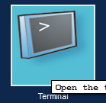

Una vez entramos al Terminal, contamos con 3 modos: General, privilegiado y configuración.

Primeramente, tenemos que entrar al modo privilegiado, para luego poder acceder al modo configuracion, donde crearemos las vlans y asignaremos los dispositivos con su respectiva vlan.

Para acceder al modo general usaremos el comando ‘Enable’, y para el modo configuracion ‘configure terminal’. Como se muestra a continuación.

Para cambiar el nombre del switch deberemos poner ‘hostname’ seguido del nombre, estando dentro del modo configuracion.

**Switch: VLAN**

Una vez en el modo configuracion, procedemos a crear las vlans necesarias, en este caso crearemos 3 vlans, con el comando ‘vlan #’ luego le asignamos un nombre con ‘name’ seguido del nombre que deseamos poner.



Una vez creadas las vlans deberemos comprobar que si se crearon, para esto usaremos el comando ‘ show vlan brief ’ estando dentro del modo privilegiado.

Para salir del modo configuracion podemos poner el comando ‘exit’ hasta salir, o simplemente podemos usar las teclas ‘cntr + z ‘ y asi nos mandara directamente a la raiz.

Ahora que ya creamos las vlans, tenemos que asignarle los dispositivos a las vlans. Para esto tenemos primero que poner ‘interface range fastEthernet ‘seguido de los puertos que se desean mover, se puede usar la ‘,’ o el ‘-’ para agrupar diferentes puertos y no tener que hacerlo uno por uno.

Una vez seleccionados los puertos usaremos el comando ‘switchport acces vlan’ seguido de la vlan a la que se desea mover. Con esto ya estaría listo. Solo queda repetir el comando para configurar las otras dos vlans y sus respectivos puertos, como se muestra a continuación:

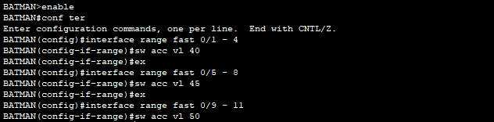

Finalmente regresamos y con un ‘show vlan brief’ revisamos que todos los puertos esten asociados correctamente a las vlans.

Para comprobar que quedó bien, enviaremos un paquete y dentro de la misma vlan debe ser exitoso, pero si queremos enviarlo y se encuentran en diferentes vlans, saldra error.

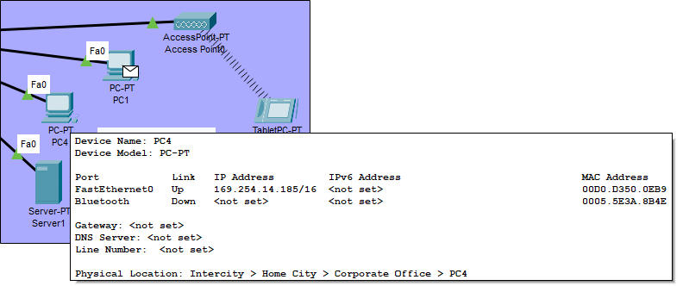

**Switch: TRUNK**

En este caso usaremos el Trunk, pues este nos permite comunicar switches, si estan configurados con las mismas vlans.

Primeramente tendremos que hacaer toda la conexión de los dispositivos y separarlos por las vlans como explicamos anteriormente

Luego entraremos a la configuración de los 3 switches y crearemos las mismas vlans y les asignaremos los dispositivos como se explicó anteriormente.

Ejecutaremos un ‘show vlan brief’ en los 3 switches para asegurarnos que se encuentren bien ubicados.

Ahora queremos configurar el TRUNK para esto debemos conectar los switches en el último puerto disponible con el cable cross over

Una vez conectados los switches nos deberemos meter a la configuracion de cada uno y habilitar el modo trunk en el puerto al que se conectaron los switches. Para hacer esto es necesario primero ejecutar el comando ‘interface fastEthernet’ seguido del puerto correspondiente, en caso de tener puerto gigabyteEthernet, usarlo.

Una vez seleccionado el puerto ponemos ‘ switchport mode trunk’ para activar el modo trunk y despues ‘switchport trunk allowed vlan none’ para deseleccionar todas las vlans para luego seleccionar exclusivamente las que necesitamos, esto con el comando ‘swithport trunk allowed vlan add ‘ seguido de la vlan que deseamos activar.

Solamente queda repetir este procedimiento con todos los switches.

Para comprobar que quedó bien, si enviamos un paquete dentro de la misma vlan y diferente piso debe ser exitoso, pero si queremos enviarlo y se encuentran en diferentes vlans, saldra error.

**Switch: VTP**

El protocolo VTP facilita la configuración de VLANs en múltiples switches de manera simultanea solo con la configuración del switch SERVER.

En primer lugar tenemos que, como en los otros modelos, realizar toda la conexión y separacion de dispositivos en sus VLANs

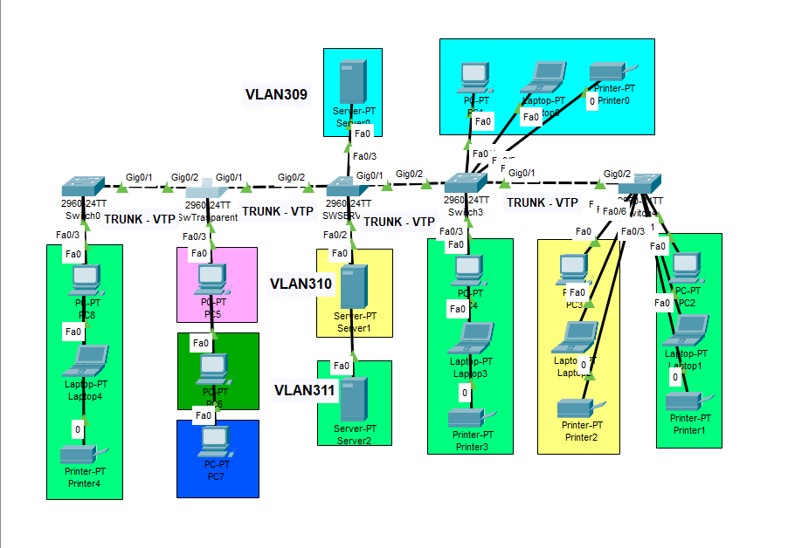

Para acceder a la configuración vtp debemos ingresar al switch en modo configuración y escribir ‘vtp mode ?’ aca nos mostrará los diferentes modos en los que se puede configurar el switch, en este caso queremos que todos los switches copien las vlans de este switch, entonces lo deberemos poner en modo server.

Luego de ponerlo en modo server, debemos asignarle y dominio y una contraseña, para hacerlo tenemos que poner lo siguiente ‘ vtp domain ‘ + nombre del dominio , y ‘vtp password’ + contraseña. Los necesitaremos más adelante.





Los switches los tenemos que conectar todos al server y activarles el modo trunk.

Una vez configurado el server, tendremos que configurar los CLIENT, para esto tenemos que hacer exactamente los mismos pasos pero en ‘vtp mode’ pondremos modo CLIENT en vez de modo SERVER, pondremos en dominio y en contraseña los mismos valores que pusimos anteriormente.

Ahora vemos que tenemos un switch con el que no debemos copiar las configuraciones del server, puesto que este contiene unas diferentes vlans, para este caso debemos configurarlo como TRANSPARENT como se muestra a continuacion.

Una vez configurados todos los switches deberemos corroborar que si se crearon las vlans y asignar los puertos con las vlans.

En este switch podemos ver que hay mas VLANs que en los otros switches, pues aunque no se copiaron las del server, igual tocó crearlas, esto para que permitiera pasar los paquetes que se enviaban a travez de el.

Finalmente, para guardar las configuraciones que hicimos en los switches, tendremos que ejecutar el comando ‘#copy running-config startup-config’.

Para comprobar que quedó bien, enviamos un paquete dentro de la misma vlan y diferente switch debe ser exitoso, pero si queremos enviarlo y se encuentran en diferentes vlans, saldra error.

Paquete enviado misma vlan diferente switch:

Paquete enviado a diferente vlan

